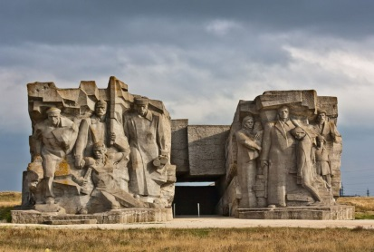
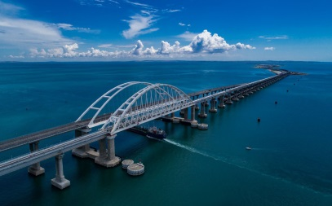


КЕРЧЬ
Экскурсионный тур
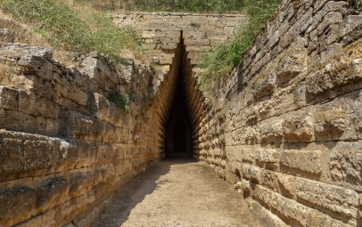
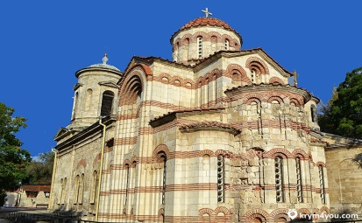
1 день

Керчь – город на востоке Крыма, раскинувшийся на берегу Керченского пролива. Его часто называют «портом двух морей». Кроме того, Керчь – город боевой славы: она носит звание города-героя Великой Отечественной войны и награждена высшими государственными наградами: орденом Ленина и медалью «Золотая звезда».
1 ДЕНЬ
04:00 | Выезд группы на комфортабельном автобусе из Краснодара. Переезд в г. Керчь (~250 км). Время в пути составляет ~ 3,5 часа. Предусмотрено сопровождение группы представителем фирмы.
 | Часть пути (19км) группа проедет по Крымскому мосту. Мост стал самым протяженным в России, он соединяет Крымский полуостров с материковой частью РФ параллельно расположенными автомобильной и железной дорогами.
08:30  09:00 | Прибытие группы. Завтрак свой сух.паек.  Встреча с экскурсоводом.  Керчь по праву считается одним из самых старых городов - городу более 26 веков. Он удивит обилием исторических и архитектурных памятников различных эпох и народов. Керчь, удачно расположенная на берегу пролива между Азовским морем и Черным во все времена была торговым городом. Это географическое условие также придает особый колорит местности.
10:00 | Посещение крепости Керчь, памятника российской фортификационной архитектуры 19в. (экскурсия 1,5 часа).
12:00 | Переезд к Аджимушкайским каменоломням - драматическому памятнику времен Великой Отечественной войны. Изначально здесь добывали керченский известняк. Однако, в 1942 г. именно Аджимушкайские каменоломни отвлекли на меня значительные силы противника и, тем самым, являли собой героическую оборону.
 | Внешний осмотр Царского кургана.
13:45 | Обед в кафе «Керчанка» (по желанию за доп. плату 550 руб.)
14:45 | Обзорная экскурсия по городу начинается с осмотра Центра города и посещения горы Митридат (обзор панорамы Керчи, в том числе вид на мост через Керченский пролив). Две с половиной тысячи лет назад здесь находился акрополь античного Пантикапея – столицы Боспорского царства. На вершине горы Митридат расположен мемориал воинской славы и памяти павших при освобождении Керчи в годы Великой Отечественной войны — Обелиск Славы Бессмертным Героям.
 | Спуск к церкви Иоанна Предтечи - единственному из памятников архитектуры, сохранившихся с периода расцвета Тмутараканского княжества. Эта изящная, построенная в византийском стиле церковь с единственным куполом на высоком барабане без сомнений является выдающимся произведением архитектуры, памятником ранневизантийского культового зодчества конца IX – начала X вв.
18:00 | Переезд в Краснодар.
22:00 | Прибытие группы (время указано ориентировочно).

ООО ТК «СЕЛЕНА» оставляет за собой право изменять порядок и время проведения экскурсий, сохраняя программу в целом!

СТОИМОСТЬ ТУРА при группе 18 чел. – 3 500 руб.

В стоимость тура включено:  - Транспортное обслуживание  - Экскурсионное обслуживание  - Сопровождение  - Страховка от НС | Дополнительно оплачивается:  - Входные билеты на объекты взр./студ., пенс/дети:  - Аджимушкайские каменоломни – 600/500/300 руб.  - Крепость Керчь (1,5 часа) – 550/400/300 руб.  - Обед – 550 руб.  - Сувениры, личные расходы  Стоимость входных билетов может меняться!
Туристам необходимо иметь с собой: паспорт/свидетельство о рождении

